以关键场景为牵引，

加速云网融合 3.0 在工业互联网落地
文/ 张媛玥 姜璐 张小东 毛彤 孙浩 佘丛国 林舒阳

随着数字经济蓬勃发展，我国工业互联网产业规模已突破万亿大关，5G+工业互联网进入规模发展新阶段，关键场景对数字信息基础设施加速向云网融合 3.0 升级提出迫切要求。中国电信云网融合 3.0 的落地，应注重从工业互联网关键场景中总结提炼能力需求，牵引相应的能力和产品研发，助力工业互联网推动 IT、 CT 和 OT 深度融合。

一、工业互联网关键场景对云网融合 3.0 有明确需求

通过分析工业互联网产业联盟发布的 240 余个工业互联网案例，结合工信部发布的二十大典型应用场景，我们提炼形成了27 个典型应用场景，并根据云网融合依赖度和案例数量分成三类（图 1），其中生产单元模拟、设备预测维护、机器视觉质检、智能巡检 4 个云网融合高频场景和网络智能运维、设备远程操控2 个云网融合潜力场景是云网融合 3.0 的关键场景。

1．生产单元模拟：主要用于降低企业生产成本，3D 模拟、实时模拟等需要云网融合 3.0 提供大带宽高算力支持
在全部案例中占比达 12%。生产单元模拟是指通过采集生产工艺、设备、环境等数据并上传至云平台，利用 3D 建模软件进行生产模拟，通过实时计算形成最优方案后对整个实际生产过程进行可视化管理。根据雅戈尔、老板电器等多家企业实际运用案例，生产单元模拟可提升生产效率 30~35%，降低综合生产成本8~10%。
2021 年全国工业生产单元模拟市场空间约 20 亿人民币，预计到 2025 年可发展到 40 亿人民币，以高端电子、大型制造业以

及港口、矿业等企业为主。模拟过程中涉及参数规模与所需算力规模呈现指数级关系，以 175B 参数的 SFT 模型为例，需要算力水平为 4.9pflops/s-days，相当于需要 10^15 台边缘计算设备同时运行。

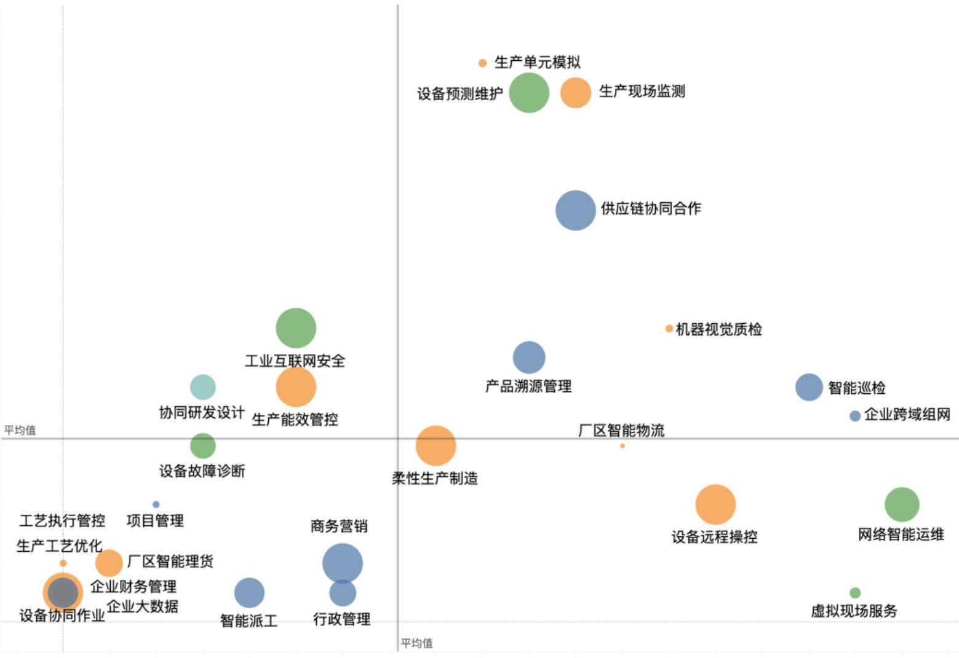
案例数量
云网融合低关联场景 云网融合高频场景

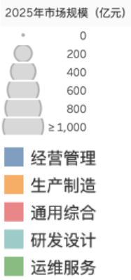
云网融合潜力场景

云网融合依赖度
（案例来源：工业互联网产业联盟）1

图 1 工业互联网关键场景对云网融合依赖度分布矩阵

2．设备预测维护：场景发展成熟度较高，需要借助云网融合 3.0 满足实时优化需求
在全部案例中占比约 9%。设备预测维护是通过实时监测设备，快速识别和定位异常状态，预测潜在风险，优化维护方案，降低停机率和故障损失。风电、钢铁、煤炭和石化等行业对预测性维护需求迫切，2020 年我国制造业实行预测性维护的企业仅14%，2022 年市场规模超 700 亿元，同比增长 33%。目前大多数

1 说明：初步选取案例数量较高的 3 个场景（生产单元模拟、设备预测维护、生产现场监测场景）、以及云网融合依赖度较高的 6 个场景（机器视觉质检、智能巡检、企业跨域组网、网络智能运维、虚拟现场服务和设备远程操控）作为关键场景，后因场景边界模糊排除生产现场监测、因案例数量低不具代表性排除虚拟现场服务、因企业跨域组网非企业主流业务因此排除企业跨域组网，剩余正文 6 大关键场景做进一步分析

产品方案可达基于历史数据预测的 1 级水平，但还不能实现实时告警、响应和策略优化。未来随着终端和边缘智能水平的提高，长期向数字孪生的设备管理演进，对基于实时数据预测优化的 2级水平需求更加显著。风电、钢铁等行业的生产设备实时监测与运行优化需要ms 级数据采集上报，3 年 0 宕机稳定运行以及 7x24小时不间断服务。

3．机器视觉质检：即将进入大规模应用阶段，对云网融合超大带宽和智能开放提出更高要求
在全部案例中占比约为 6%。机器视觉质检是指利用高清摄像头快速扫描被检测产品，通过边缘侧算法对高清图像进行识别分析，实现产品缺陷实时检测、自动分拣与质量溯源， 可大幅提升工业生产环节的良品率并降低人工成本。伴随 5G 专网的普及以及 AI 算法的进步，机器视觉质检将进入大规模应用阶段，据IDC 测算，2025 年市场规模约为 35 亿人民币，复合增长率达30%以上。未来机器学习质检将通过海量质检数据的云端训练进一步提升机器视觉算法的准确度，同时降低质检设备的成本。机器视觉质检至少需 10Gbps 带宽接入及边缘计算等多重能力实现在线获取质检数据、在线调试，实现模型的快速迭代优化。

4．智能巡检：应用场景复杂多样，巡检终端轻量化趋势要求安全、灵活和敏捷的云网资源支持

智能巡检目前已广泛用于大型矿山石化、港口及电力场景，在全部案例中占比 3% ，2021 年全国智能巡检市场规模约为 50亿人民币，未来将保持 12%以上 CAGR，到 2025 年市场规模约为 63 亿人民币。智能巡检改变传统巡检依赖人工的劣势，通过使用配置传感和网络的巡检机器人、无人机等设备提高工作安全性和准确度。未来智能巡检将向轻量化、定制化和网络化方向发展，通用设计的巡检机器人需要借助云网融合 3.0 适应多样化的工作环境，实现多种功能。

5．网络智能运维：要求复杂环境下分钟级的感知、定位和

恢复
网络智能运维对云网融合依赖程度为 1.8，远高于平均水平0.7。网络智能运维是通过引入物联网、人工智能、大数据分析等技术，提升网络运维的自动化与智能化水平，实现网络运维的降本提效。目前， 我国网络智能运维还处于起步阶段。随着企业数字化水平的大幅提高，企业需要网络智能运维能够满足更短的故障解决时间，适应更恶劣、更复杂的网络环境， 彻底解决网络故障感知难、定位难、恢复慢等问题。因此需要云网融合 3.0 实现流量的智能调度、故障的分钟级的定位和恢复、网络维护可视化、网络资源利用最大化、以及不断网情况下排除故障等； 同时要求具备基于云化、微服务化的开放能力， 帮助企业实现更好的网络控制、配置和运营。

6．远程设备操控：软硬协同成核心诉求，设备操作性仿真对全面感知提出高要求
远程设备操控场景已成为衡量国家制造和科技水平的重要标志，对云网融合依赖度为 1.4，远高于平均水平 0.7。远程设备操控广泛用于工程机械、核电、矿业等不适宜人工作业的场景，以工业机器人为例，2021年全球工业机器人规模达 175 亿美元，同比增长 25.9%，我国占比 43%。远程设备操控往往涉及到控制器、传感器、伺服系统、工控系统、网络等多个环节， 因此软硬协同是重要发展方向，传统设备控制模式将加速向远程集中、操作性仿真的控制模式转变。目前主流技术方案已具备一定的智能控制和云化管理能力，但在控制精准度和实时性方面仍存不足，随着作业环境愈加复杂，通过高清视频、传感器等进行全面感知、远程控制和快速决策变得极为重要。

二、云网融合 3.0 需着重强化六大核心能力

云网融合 3.0 作为智能化综合性数字信息基础设施的核心特征，需要满足未来数字经济发展对信息基础设施的全部关键需求。基于工业互联网六大关键场景，云网融合 3.0 应重点发展多维并

发、超大带宽、快速稳定、智能开放、灵活敏捷和安全可信等六大能力。

1．多维并发能力：海量设备接入，百万级 QPS 数据吞吐量
多维并发能力具体包括海量设备连接、人机料法环测多业务协同和异构数据并发等方面，一般要求云网融合具备每平方公里百万台设备的接入能力，并满足时序数据、字节数据、视频图像等百万级非结构化数据并发采集和处理，实现人机物的严格同步。生产现场监测、柔性生产制造、产品溯源管理等应用场景对于云网多维并发的能力需求更为突出。以目前国内数据规模最大的一汽红旗新能源汽车工厂为例，要求云网融合支持 2 万台设备在 200 毫秒频率下的实时数采和 40 万 QPS 并发，并通过对不同来源的设备时序数据和结构化的业务数据集中关联存储，保障生产管控中设备自动化和信息化应用的高效协同。

2．超大带宽能力：千兆乃至万兆速率
目前工业互联网领域主要应用场景对带宽的需求一般分布在 10~200Mbps，但视频类等应用场景需要超大带宽，例如嵌入AR/VR、视频、定位、自动化等技术在内的机器视觉、柔性制造、集成视频应用 AGV、云端操控等基本都有 1Gbps 以上的超大带宽要求。目前业内运营商和非运营商分别采用不同的技术方式来满足需求。运营商普遍采用 5G 专网、工业 PON 等方式，非运营商主要用工业 WIFI 和 VXLAN（加强虚拟化网络）方式满足，例如华为采用的 Wi-Fi6 AP 上行最高带宽达到 10Gbps ，VXLAN速率最高可达 1Gbps。

3．实时稳定能力：时延 ms 级，抖动 us 级，可靠性 99.9999%
实时稳定能力主要保障生产数据、控制指令等信息流实时传输处理，且确保运行环境稳定不中断。设备预测维护、远程设备操控、厂区线边物流等场景对实时稳定能力要求极高，以常见的龙门吊或天车远程控制为例，一般需要回传 5~16 路监控视频流以及各类传感器信息流以实现多角度、全方位感知， 要求云网融

合支持图像/视频流上传时延不超过 20ms，离散设备单向时延不超过 1ms ，PLC 控制指令下达不超过 10ms，同时可靠性可达99.9999%，时间同步 10us 以内，充分保证远程控制的实时性、精准度和稳定性。

4．智能开放能力：不断增强开放的原子能力，满足客户个性化集成需求

智能开放能力是指依托云网资源一体化管控的云网操作系统对各种资源进行统一的抽象、管理和编排，实现智能化的规划、仿真、预测、调度和优化等， 并支持云原生的开发环境和面向业务的云网切面能力。智能开放能力不仅要能提供物联网、智能连接、大数据、 AI、安全、云 PaaS、定位、仿真等能力， 还要可复用、可定价、可扩展、可授权,能够集成与被集成。如富士康工业互联网平台 BEACON 通过集成外部供应商云计算、物联网、大数据、移动互联网、人工智能等开放能力，实现了设备预测维护、工业视觉质检等多个智能化场景。

5．灵活敏捷能力：云网资源秒级开通，按需供给动态调整
灵活敏捷特指云网融合基础设施资源层面通过云化虚拟化的方式，支持按照客户的需求进行迅速、动态化的调整。要求网络与云可统一按需配置、动态调整， 秒级开通及调整，同时支持按时长、流量或者调用次数的计费方式。远程设备操控、生产单元模拟、网络智能运维等场景对云网融合基础设施的灵活性和敏捷性提出更高要求。如在金融行业， 单机构单省业务中断半小时则被定为 III 级事故需上报银监会，因此要求云网运营服务商在遇到云网故障后在最短时间内恢复业务。

6．安全可信能力:零信任，主动识别检测与防护
安全可信能力要求为设备、控制、网络、应用和数据等提供零信任、一体化、主动进攻式分级防护能力，如内网连接要能实现非法外连检测，外网在访问控制、入侵防范等基础上实现数据传输密码管理、边界防护等。工业互联网关键场景均对安全可信

能力有强烈需求，如智能巡检、产品溯源场景要求数据不可篡改，远程设备操控场景要求设备操控权限和指令内容高隔离高可用。当前网络安全事故易发多发，如德国建材巨头可耐福集团于今年7 月遭勒索软件袭击，被迫采用关闭所有 IT 系统、业务离线进行的方式隔离影响。据 Resecurity 预测，到 2031 年勒索软件将对全球企业造成 10.5 万亿美元的总损失，而采用零信任架构隔离访问、实现网络隐身或利用专业的防御、检测类产品等方式可降低 80%以上被勒索攻击的可能性。

三、策略建议

云网融合 3.0 应围绕核心能力，聚焦技术创新和解决方案研发，真正发挥自身优势，才能在工业互联网领域得到认可和有效落地。

1．加快技术攻关，培育核心能力
重点加强分布式云原生数据库、湖仓一体、动态负载均衡等技术研发，提升多维并发能力；加强以 F5G 为代表的高速全光网络、Sub 6GHz 频谱重构、极简智能 IPv6 网络、高精准确定性网络等技术研发，提升超大带宽能力；加强低成本低功耗专用推理芯片自研、轻量化 5GC 的 N4 解耦、高性能数据转发等网边技术研发，提升实时稳定能力；加强机器视觉、知识图谱、精准定位、意图网络等技术研发，提升智能开放能力；加强数据生态工具、中间件、智能云专网、服务功能定制化、跨集群通信等方面的技术创新，提升灵活敏捷能力；加强软件定义边界安全访问技术、隐私计算、威胁狩猎等技术研发，提升安全可信自主响应能力。

2．研发场景化解决方案，提升示范项目影响力
面向生产单元模拟、设备预测维护、机器视觉质检、智能巡检、网络智能运维和远程设备操控等六大关键场景的需求， 灵活集成 5G 定制网、物联网、边缘计算、云、AI、大数据、安全、绿色等原子能力和标准化产品，提供具有云网边端一体化、运营

本地化等优势的解决方案。研究提出解决方案的效果评估指标体系。利用 5G 专网+工业互联网等示范项目，快速迭代优化解决方案，同时坚持扩大合作和关键产品自研并举，不断降低成本，缩短项目部署周期，持续提升解决方案给客户带来的实际成效。

作者简介：中国电信股份有限公司研究院/战略发展研究所

张媛玥 北京师范大学心理学硕士，中级经济师，专注于人工
智 能、工业互联网等数字技术及产业研究工作。【13331823563】

姜璐 北京邮电大学管理科学与工程硕士，专注于集成电路、
云网融合、工业互联网等数字技术及产业研究工作。

张小东 硕士，在数字产业发展和政策研究领域有十多年的研究经验，近年来专注于产业数字化（AI、物联网和工业互联网等）、大数据、天翼云出海等研究领域。
毛彤 高级工程师，长期从事 5G、云网等领域技术及战略研究。
孙浩 硕士，在产业与政策研究领域有十多年的从业经验，近
年来专注于数字产业、工业互联网、海外运营研究领域。

佘丛国 硕士，长期专注于数字产业研究、战略研究和数字业务商业模式研究等，近年来专注于芯片、工业互联网、大数据等领域。
林舒阳 硕士，专注于工业互联网、大数据等领域技术及产业
研究工作。

